Inscription AP
Documentation technique

Table des matières
Inscription AP Documentation technique 1
Environnement d’exploitation 2
Schéma relationnel de la base de données 3
Format des fichiers d’import 3
Elèves et Classes 3
Prof 4
Les données 4
Campagne type 4
Ateliers 4
Le code php 4
Accès à l’application pour l’administrateur 4
Accès à l’application pour les élèves 5
Git 5
Déploiement 5
Diagramme de classe 6
Arborescence 7
Convention de nommage 7
Graphe des appels 7
Sécurité 8
2 applications 8
Gestion des login et mots de passe 8
Extensions possibles à d’autres ateliers 8

Environnement d’exploitation
Voilà le CT-LEMP-174
IP serveur : 192.168.1.174 port 12274
Joignable sur le domaine : https://ap2.sio-brest.fr/
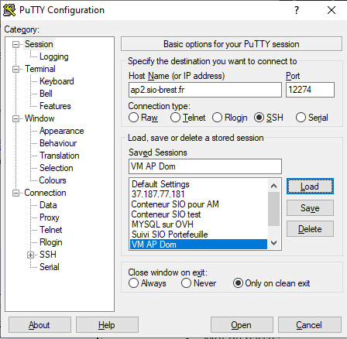
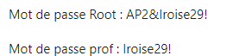

Tu peux atteindre le CT en SSH avec la commande
- ssh -p 12274 prof@ap2.sio-brest.fr (mdp: Iroise29! )
- L'actuel "dossier web" est : /var/www/html
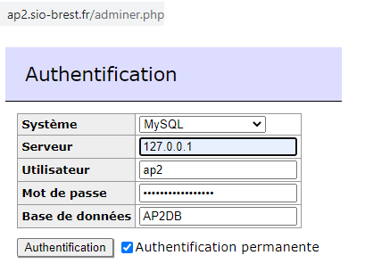
J'ai créé une base de données joignable et administrable à partir d'ici :
- https://ap2.sio-brest.fr/adminer.php
- Utilisateur : ap2
- Mot de passe : AP2SQL&Iroise29!! (2 points d'exclam à la fin)
- Nom de la base de données : AP2DB

Schéma relationnel de la base de données
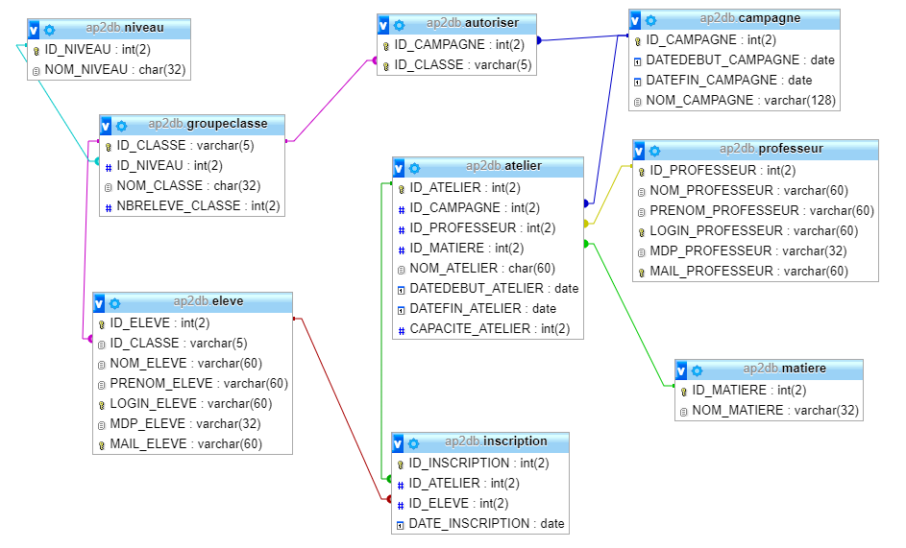

Format des fichiers d’import
Les fichiers d’import commencent par une ligne d’entête.

Elèves et Classes
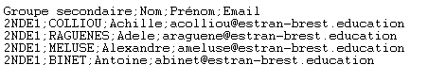

Prof
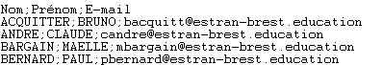

Les données

Campagne type
2 campagnes types sont créées de façon identique pour la moitié des classes de chaque niveau.
Une campagne type est constituée d’un atelier pour chaque matière. L’administrateur peut ensuite affiner sa campagne en ajoutant ou en supprimant des ateliers.

Ateliers
Un atelier non contingenté se verra attribué une capacité de 100 élèves.

Le code php

Accès à l’application pour l’administrateur
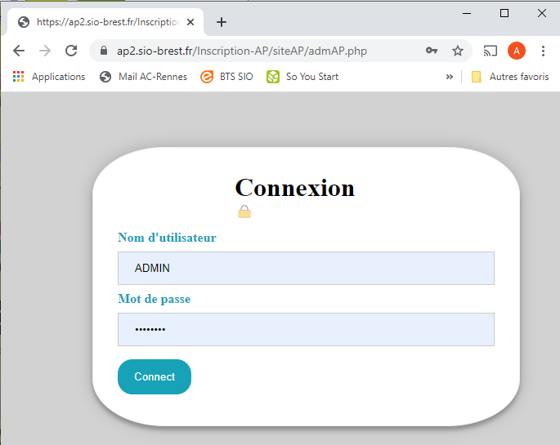

Accès à l’application pour les élèves
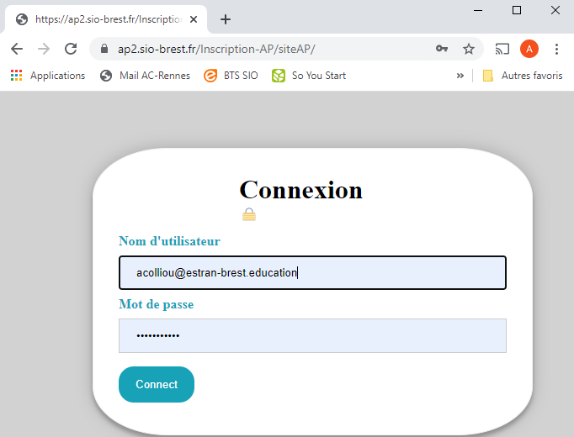

Git
https://github.com/EddyDeduyer/Inscription-AP.git
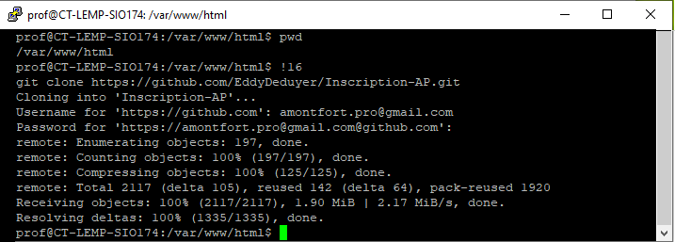

Déploiement
Cf Git ci-dessus.
Modifier connexion pour prendre en compte la base sur Linux.
Fichier d’import :
- pb de lecture du fichier pour les noms et prénoms contenant des caractères accentués avec tréma : ï, ë et Ï, Ë.
- Caractère retour charriot à la fin du mail (pas corrigé)

Diagramme de classe
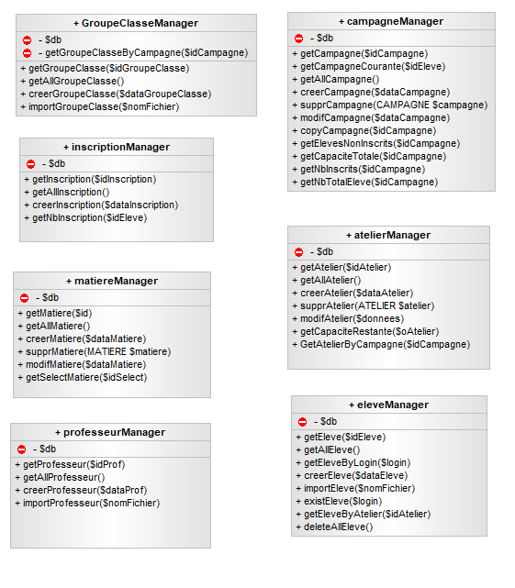

Arborescence
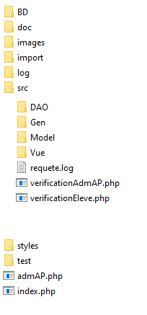

Convention de nommage

Graphe des appels
Elève :
Administrateur
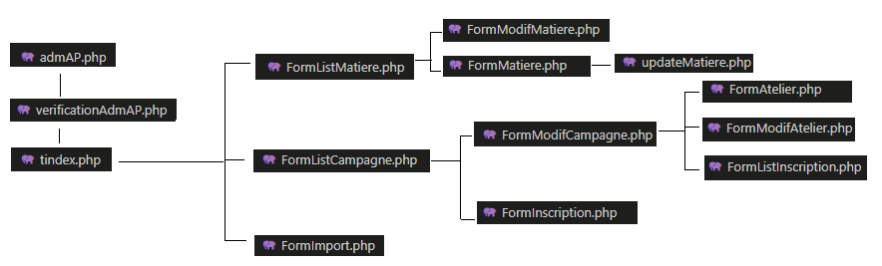

Sécurité

2 applications
Une appli par rôle applicatif
- Elève : index.php
- Administrateur : adminAP.php

Gestion des login et mots de passe
Par défaut, chaque utilisateur a :
- pour login : la 1ère partie de l’adresse de messagerie ESTRAN (dupont@estran-brest.education) (dupont)
- pour mot de passe : la 1ère partie de l’adresse (dupont)

Chaque utilisateur dispose d’une fonction de mise à jour du mot de passe. Les élèves sont encouragés à utiliser leur mot de passe KOXO.
L’administrateur a la possibilité de redonner sa valeur initiale au mot de passe d’un utilisateur (dupont).

Extensions possibles à d’autres ateliers
Créer un fichier de paramètres indiquant la base de données à utiliser pour chaque administrateur de l’application.
Colonne ADMIN dans la table Professeur indique la base de données à administrer.

